PORTAL FELIX FIX
Guía rápida: Gof en Reclamos
Crear un reclamo y llevarlo hasta contabilidad, paso a paso con imágenes · 20 de octubre de 2026
Tu trabajo en Reclamos, en palabras simples:
1. Tú creas el reclamo.
2. La compradora lo revisa y lo cierra.
3. Tú subes el PDF de SAP con lo aprobado y lo envías a contabilidad.

Así avanza un reclamo
Tus partes son las casillas oscuras:
1. Gof  Crea el reclamo  ← TÚ | ➜ | 2. Compradora  Aprueba o rechaza los productos y cierra si hay sobrantes | ➜ | 3. Gof  Sube el PDF de SAP y lo envía  ← TÚ | ➜ | 4. Contabilidad  Recibe el reclamo

Antes de empezar, ten esto listo en tu computadora
Qué necesitas | Para qué
El Excel del reclamo (plantilla Tienda) | Obligatorio. Sin el Excel no se puede crear el reclamo. Gof solo crea reclamos de Tienda, no de CEDI.
El número de cada documento SAP | Lo vas a escribir en el portal.
El PDF de cada documento SAP | Debe traer impreso ese mismo número. Un PDF por cada documento.

Regla importante: un documento SAP solo puede estar en un reclamo. Si ya existe un reclamo con ese documento, el portal no te deja crear otro.

Palabras que vas a ver en esta guía
Palabra | Qué significa
Hacer clic | Presionar una vez el botón izquierdo del ratón (mouse) sobre algo.
Bajar en la pantalla | Girar la ruedita del ratón hacia ti para ver lo que está más abajo.
Subir un archivo | Hacer clic en el botón, buscar el archivo en tu computadora (casi siempre en Descargas o Documentos), hacer clic sobre él y luego en Abrir.
auto | Etiqueta que pone el portal en los datos que llenó solo. Solo tienes que revisarlos.
Flechas y recuadros | En las imágenes te señalan dónde hacer clic. Rojo = haz esto · Verde = está bien · Naranja = complétalo · Azul = solo si lo necesitas.

1. Crear un reclamo
El formulario tiene 4 partes. Ve una por una, de arriba hacia abajo.
1 | Entra a «Reclamos» y haz clic en «Nuevo reclamo»  Reclamos está en el menú de arriba. El botón blanco + Nuevo reclamo está arriba a la derecha.
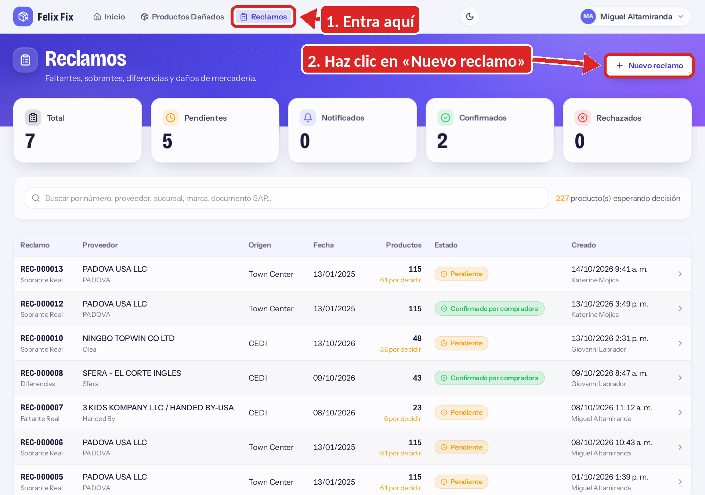
Pantalla de Reclamos: primero el menú (1), luego el botón «Nuevo reclamo» (2).
2 | Parte 1 · Origen y Excel  A. El origen ya viene en «Tienda». No tienes que elegir nada.  B. Haz clic en el recuadro del Excel y elige el archivo de la plantilla Tienda.  C. Espera unos segundos. El portal lee los productos, revisa los códigos en SAP, sugiere el tipo de reclamo y llena varios datos solo (con la etiqueta auto).
Importante: el Excel debe tener el siguiente formato:
Si el Excel no cumple con este formato, el portal no va aceptar la información.

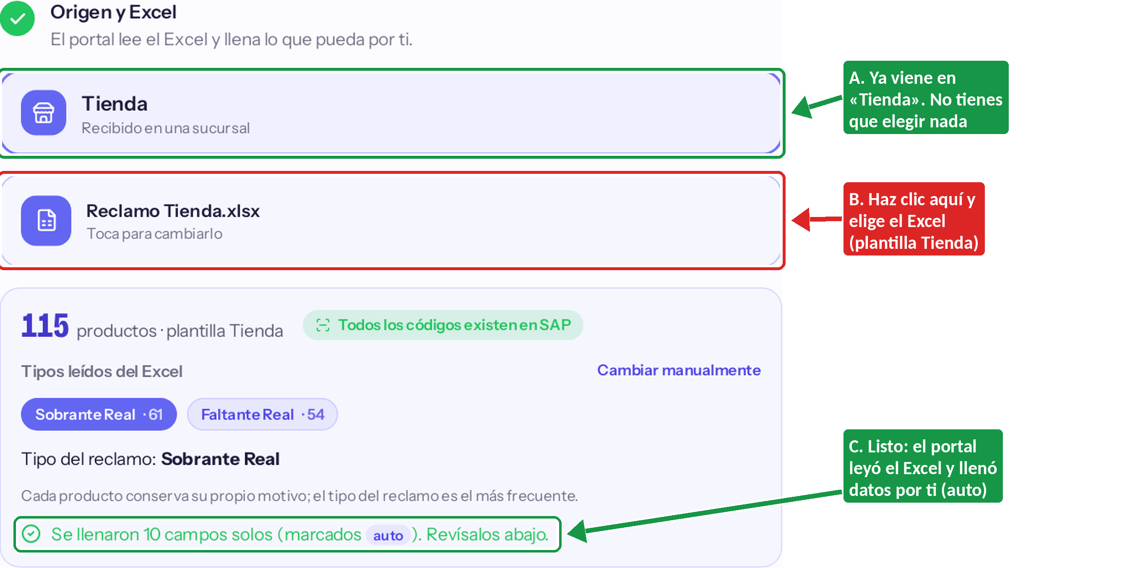
Parte 1: el origen ya está en Tienda (A), sube el Excel (B) y revisa el mensaje verde (C).

3 | Parte 2 · Datos del reclamo  A. Lee la línea «Te falta: …». Es la lista de lo que todavía tienes que completar.  B. Lo que tiene auto ya lo llenó el portal: solo revisa que esté bien.  C. La Sucursal es obligatoria: revisa que sea la correcta. Si alguna casilla queda vacía, haz clic en ella y elige de la lista.  D. NUEVO · Llegada de la mercancía: escribe el día en que llegó la mercancía (dd/mm/aaaa) o haz clic en el calendario y elígelo. Es obligatoria.
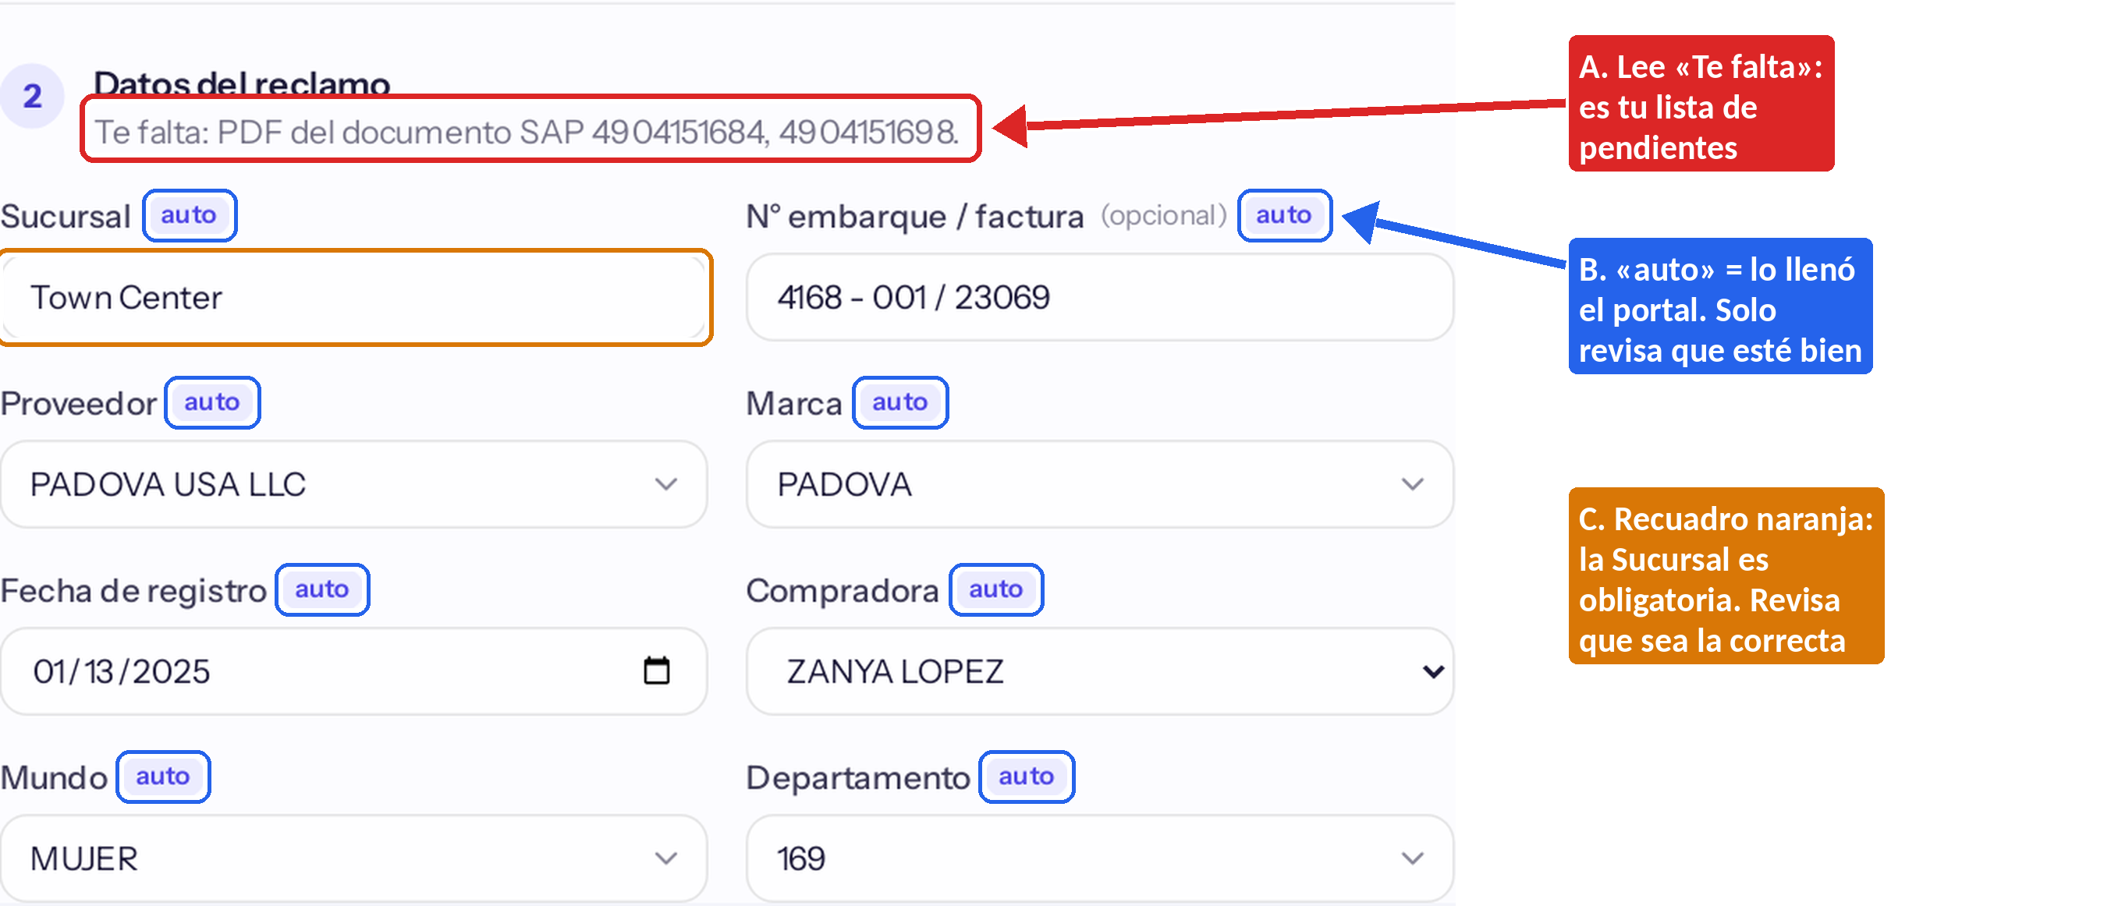
Parte 2: «Te falta» (A), datos llenados solos (B) y la Sucursal obligatoria (C).
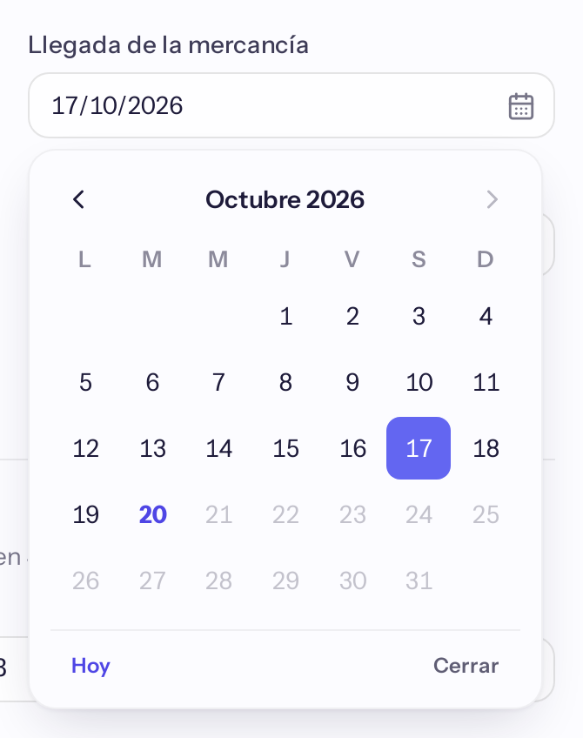
Llegada de la mercancía (D): escríbela o elígela en el calendario.
4 | Parte 3 · Documentos SAP  A. Escribe el número del documento SAP en la primera casilla.  B. Haz clic en Agregar otro PDF y sube el PDF de ese documento.  C. Si todo está bien, aparece un círculo verde con el número y el nombre de su PDF.  Repite con cada documento. ¿Tienes más de 3? Haz clic en + Agregar otro documento.
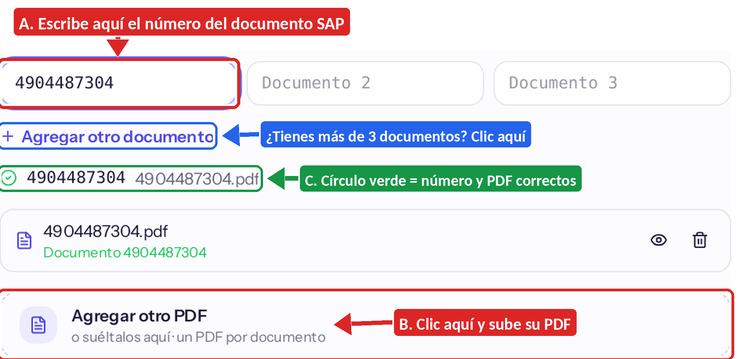
Parte 3: escribe el número (A), sube su PDF (B) y confirma el círculo verde (C).
¿Sale en ROJO «Ya está en REC-…»? Ese documento ya tiene un reclamo y no puedes crear otro con él. Abre ese reclamo (el número que dice) y revisa con tu supervisor si hay que corregir algo allí. Tampoco puedes escribir el mismo documento dos veces.
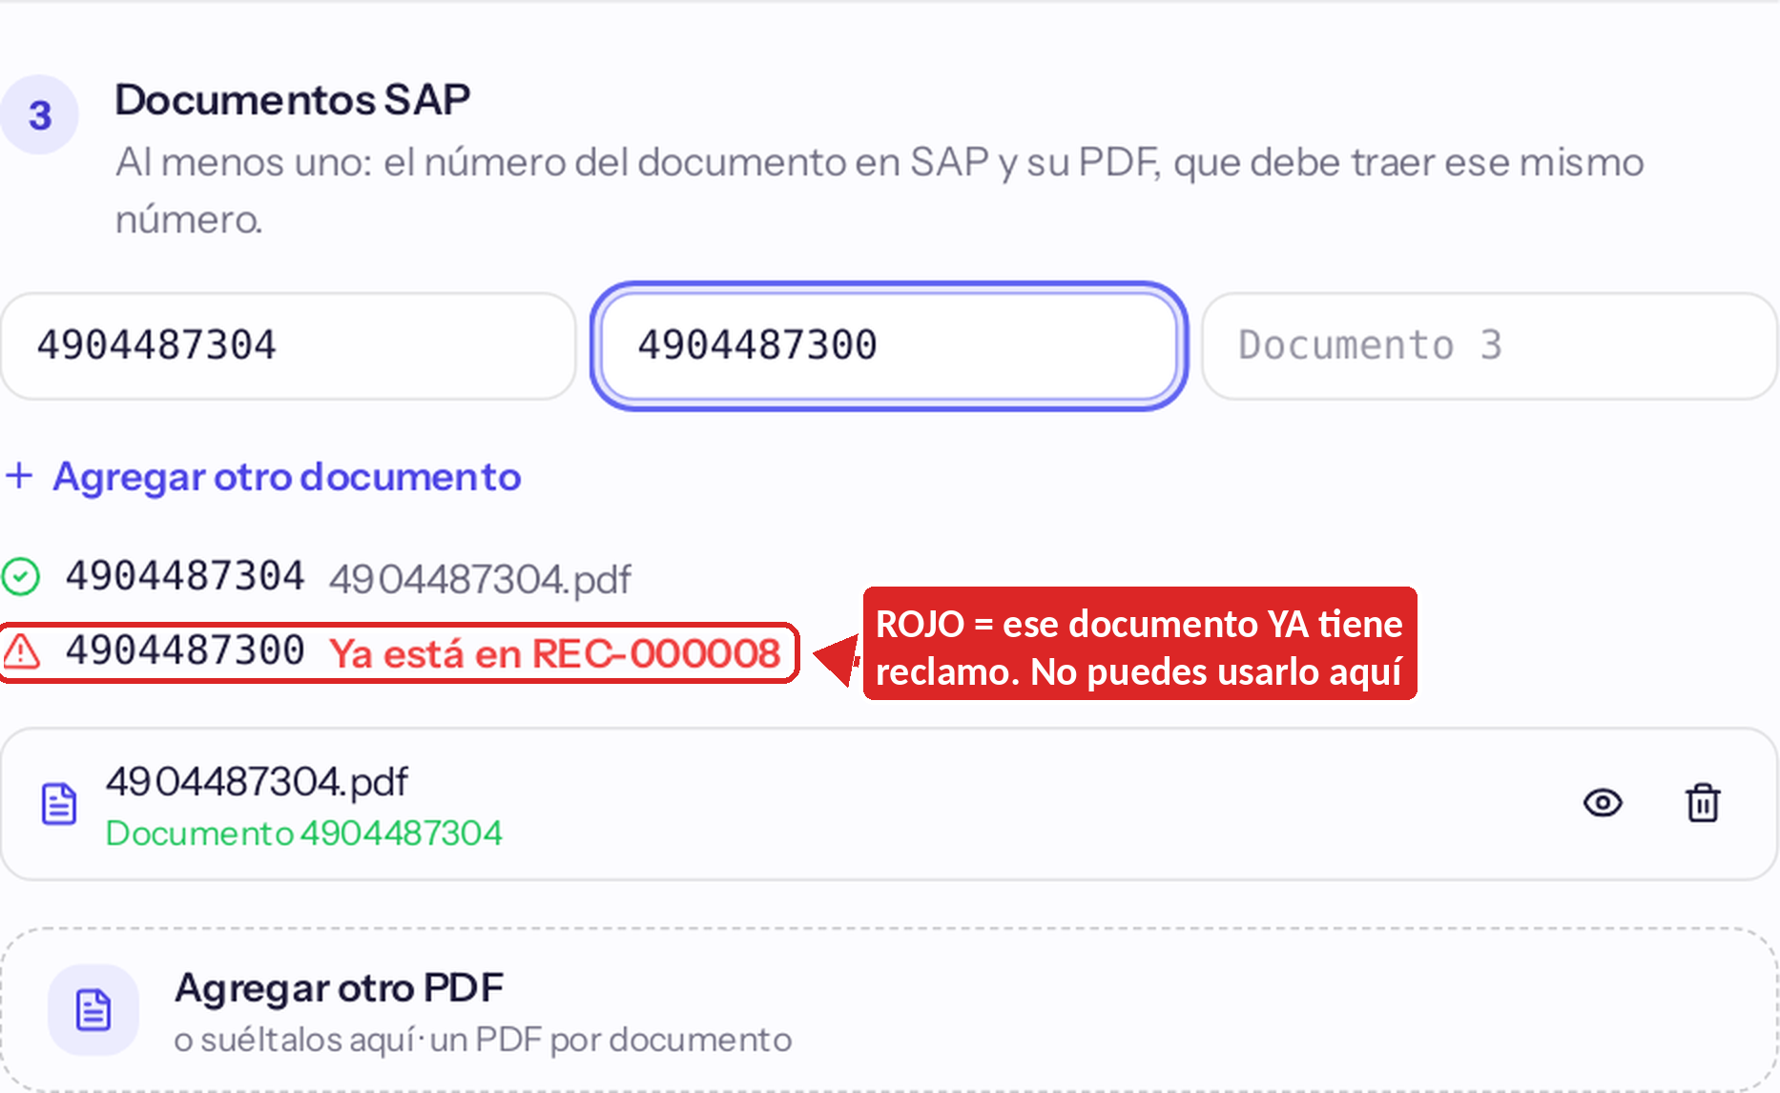
Ejemplo: el documento 4904487300 ya está en el reclamo REC-000008.
5 | Parte 4 · Fotos y comentario (opcional)  Aquí puedes agregar fotos del producto o de la mercancía (JPG, PNG o WebP), Excel adicionales y un comentario. Si no tienes nada más, sáltate esta parte.  Los PDF van siempre en la Parte 3 (Documentos SAP). Si subes un PDF aquí, el portal lo pasa solo a Documentos SAP.
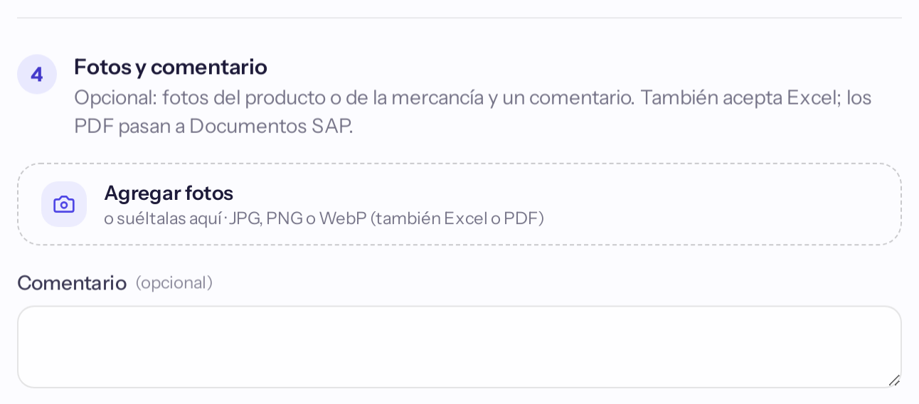
Parte 4: fotos, Excel y comentario. Todo es opcional.

6 | Haz clic en «Crear reclamo»  El botón está al final del formulario. Si se ve pálido (no funciona), mira abajo a la izquierda: ahí dice qué te falta. Complétalo y vuelve a intentar.
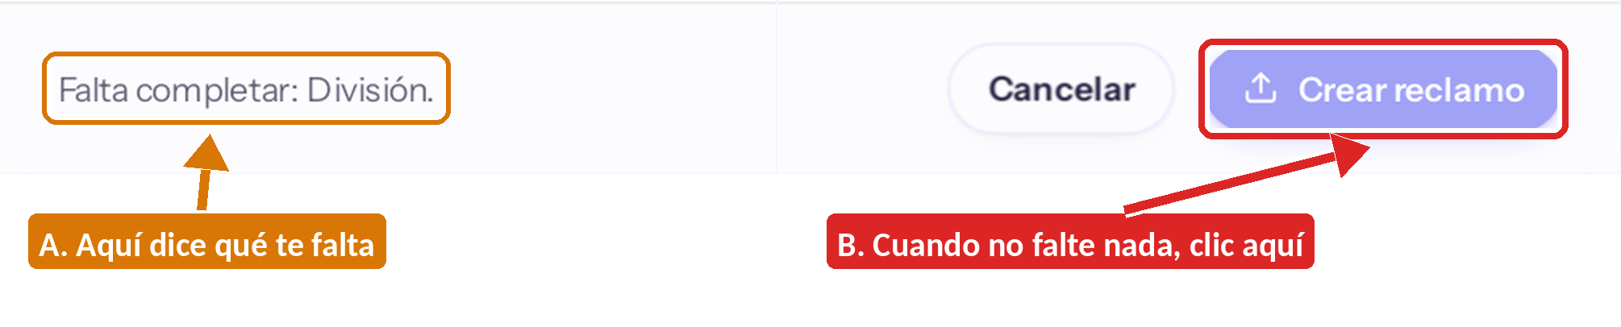
Abajo del formulario: lo que falta (A) y el botón «Crear reclamo» (B).
¿Cómo sé que terminé? El reclamo aparece en la lista como Pendiente (naranja). Ahora le toca a la compradora decidir los productos. Tú no tienes que hacer nada hasta que lo cierre.

Tipos de reclamo
El portal sugiere el tipo solo, según el Excel. Esto es lo que pasa con cada uno:
Tipo | Qué pasa después
Diferencias / Sobrante Real | La compradora aprueba o rechaza cada producto.
Faltante Real | Sus productos no requieren aprobación de la compradora deben ser enviados a Contabilidad.
Daños — Textil / Perfumería (detectado en GOF) | Solo informa (Notificado): no lleva decisión ni va a contabilidad.
Devolución al proveedor | La compradora decide sus productos. Cuando el proveedor se lleve el producto, tú registras el retiro (sección 4).

2. Cuando la compradora cierra el reclamo
Te llega un correo cuando el reclamo se cierra. Primero revisa el color del estado en la lista:
Color / estado | ¿Qué hago?
Verde · Confirmado por compradora | Te toca: subir el PDF de SAP y enviar a contabilidad.
Rojo · Rechazado | Te toca: también se envía a contabilidad.
Naranja · Pendiente | Todavía no. Espera a la compradora.
Notificado | Nada. Es solo informativo; no se envía.
Azul · Con comentario de compradora | Te toca: la compradora te lo devolvió. Corrige y reenvía (sección 3).

Abre el reclamo (haz clic en su fila) y baja con la ruedita del ratón hasta el recuadro Contabilidad.
1 | ¿Ves un aviso amarillo?  Quiere decir que falta el PDF de SAP con los productos que la compradora aprobó. Sigue al paso 2.  Si no hay aviso y ya ves el botón morado, salta al paso 4.
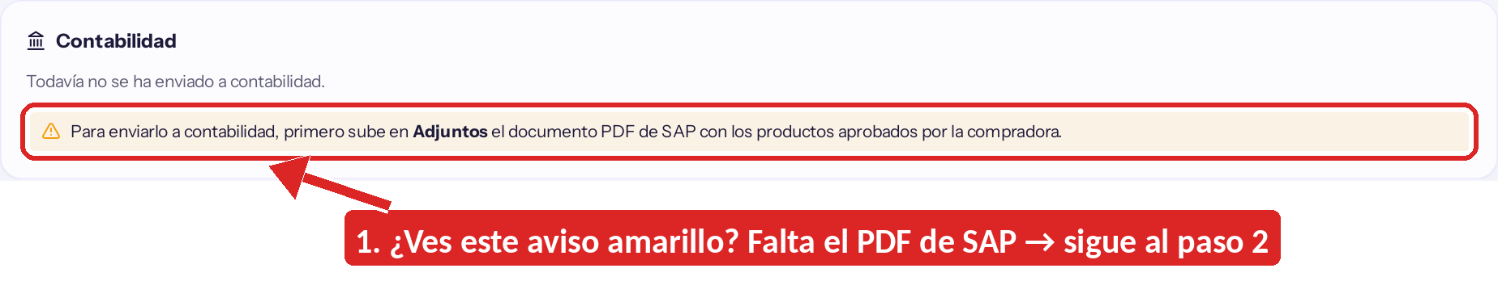
Si ves este aviso amarillo, todavía falta subir el PDF de SAP.
2 | Sube el PDF de SAP  Un poco más arriba está el recuadro Adjuntos. Haz clic en Agregar archivo (Excel o PDF) y sube ese PDF.

3 | Revisa la etiqueta VERDE  Tu PDF debe tener la etiqueta verde «Validado con lo aprobado».  Si es el mismo PDF que subiste al crear el reclamo, súbelo otra vez de todas formas: el portal valida el que ya estaba y no lo duplica.
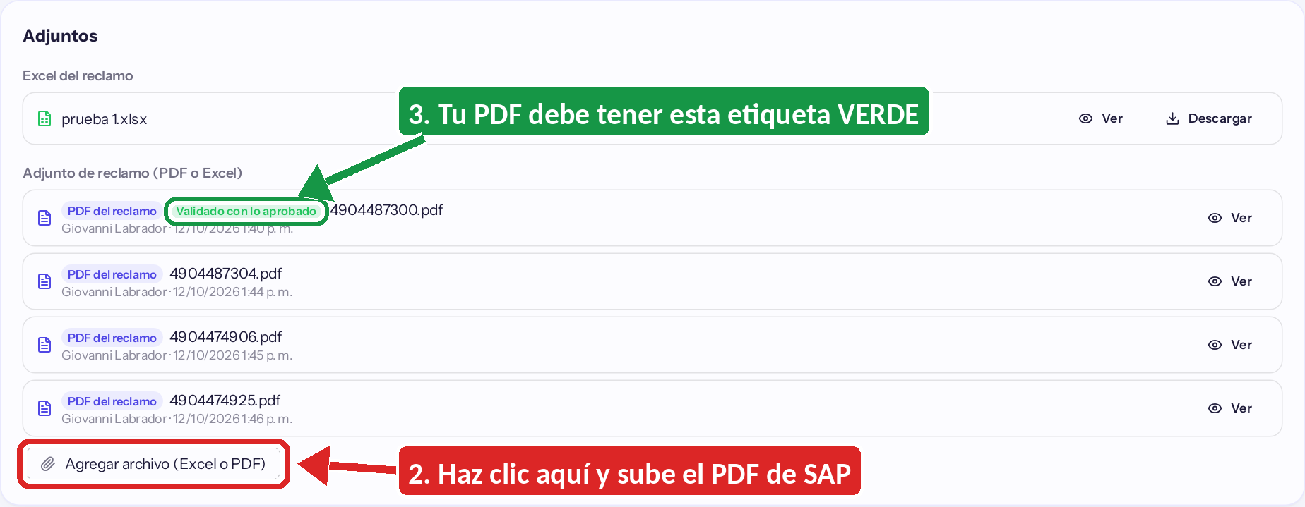
Recuadro Adjuntos: el botón para subir (2) y la etiqueta verde que debes ver (3).
4 | Haz clic en «Enviar a contabilidad»  En el recuadro Contabilidad, lee el resumen y haz clic en el botón morado.
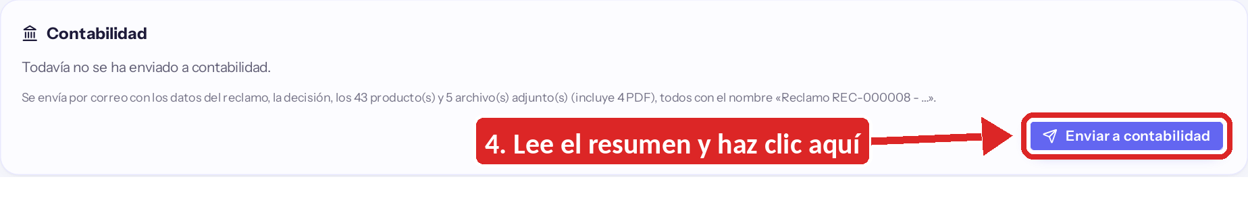
Con el PDF validado aparece el botón morado «Enviar a contabilidad».
¿Cómo sé que terminé? Verás el mensaje «Enviado a contabilidad» con la fecha y los correos que lo recibieron. A ti también te llega una copia. ¡Listo!

¿Te llegó otro PDF después de enviarlo? Súbelo en Adjuntos (paso 2) y luego haz clic en «Reenviar a contabilidad».

3. Si la compradora te devuelve el reclamo
Si algo está mal (por ejemplo, la marca o un documento SAP), la compradora te devuelve el reclamo con un comentario. Te llega un correo y el reclamo cambia a Con comentario de compradora (azul).
1 | Abre el reclamo y lee el comentario  A. En el recuadro Devuelto para corregir está lo que te pide la compradora.  B. Con el botón amarillo Corregir datos cambias lo que esté mal.  C. Al terminar, haz clic en Reenviar a la compradora.
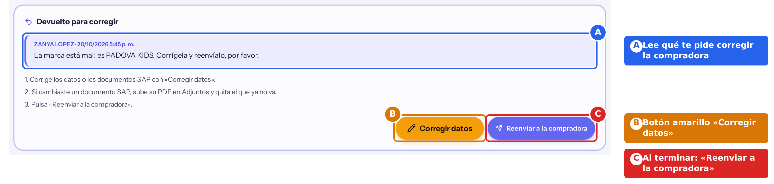
Devuelto para corregir: el comentario (A), «Corregir datos» (B) y «Reenviar a la compradora» (C).
2 | Haz clic en «Corregir datos»  A. Cambia lo que esté mal: sucursal, proveedor, marca, fechas o documentos SAP.  B. Haz clic en Guardar cambios.  El origen, el tipo y los productos del Excel no se pueden cambiar.  ¿Cambiaste un documento SAP? Sube su PDF en Adjuntos y quita el del documento anterior. Al reenviar, el portal revisa que cada documento tenga su PDF.
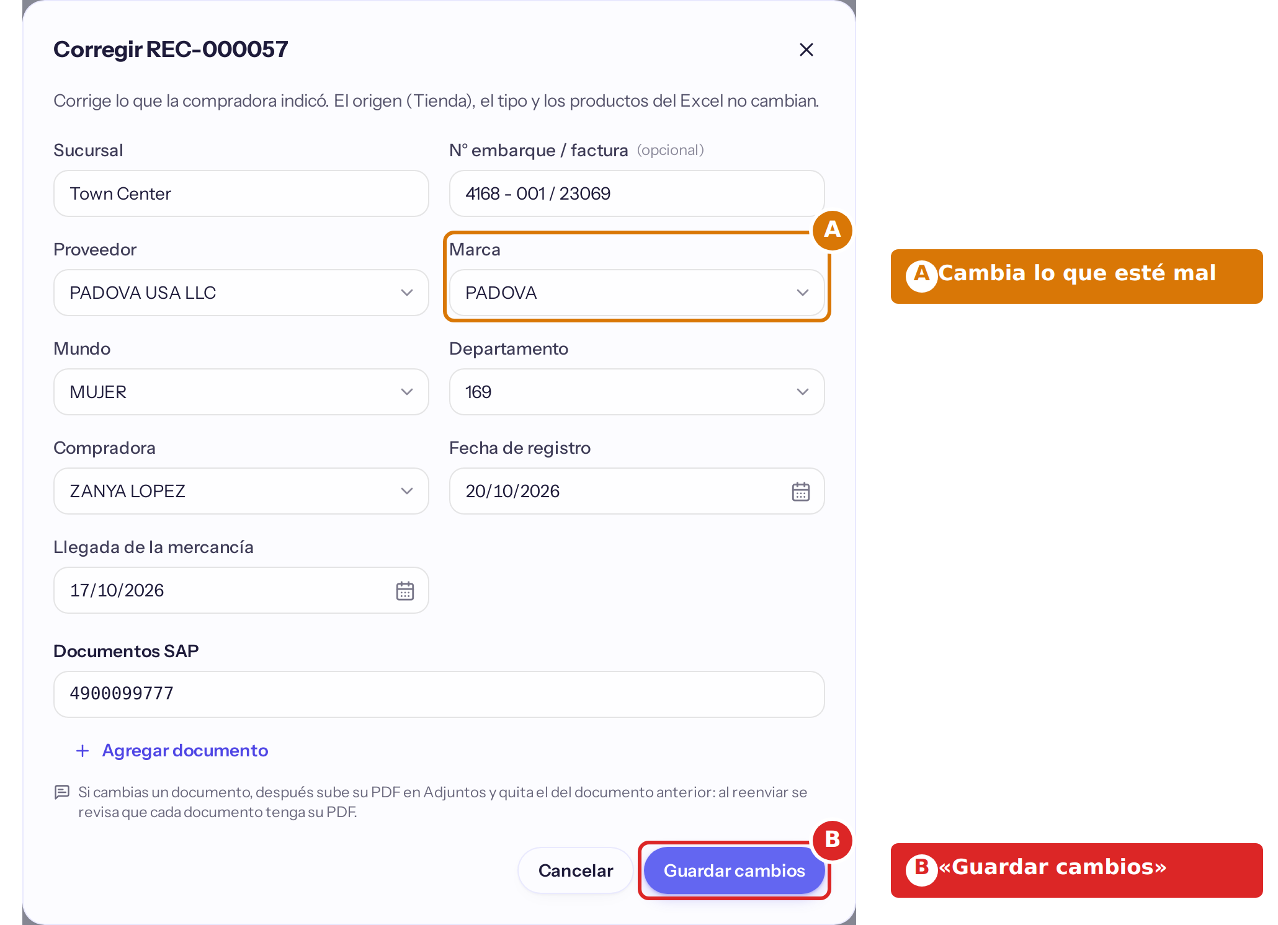
Corregir: cambia el dato (A) y guarda (B).
3 | Haz clic en «Reenviar a la compradora»  Si quieres, escribe una respuesta para la compradora (por ejemplo: «cambié el documento SAP y subí su PDF»).  Confirma con Reenviar a la compradora.
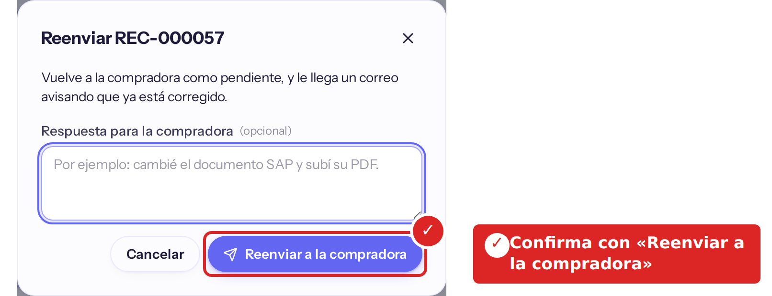
Confirma el reenvío. La respuesta es opcional.
¿Cómo sé que terminé? El reclamo vuelve a Pendiente y a la compradora le llega un correo avisando que ya está corregido. Ahora le toca a ella.

4. Registrar el retiro del proveedor
En los reclamos de Devolución al proveedor aparece el recuadro Retiro del proveedor. Cuando el proveedor venga a llevarse el producto, déjalo registrado con la foto y el día. Es solo una constancia: el reclamo sigue su flujo normal.
1 | Marca el retiro  A. Marca El proveedor ya retiró el producto.  B. El día del retiro viene con la fecha de hoy. Cámbialo si fue otro día.  C. Toma o elige la foto del retiro. En el celular se abre la cámara.  D. Haz clic en Registrar retiro.
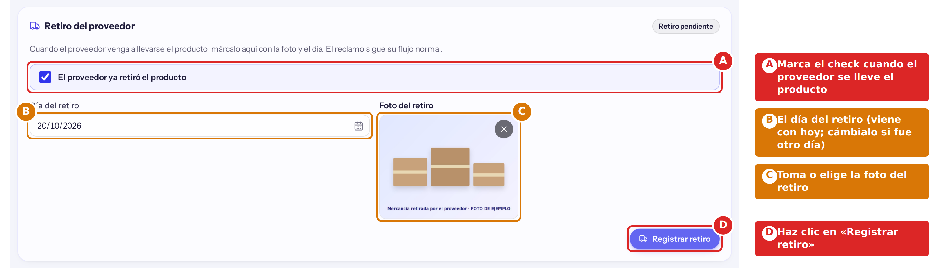
Retiro del proveedor: el check (A), el día (B), la foto (C) y «Registrar retiro» (D).
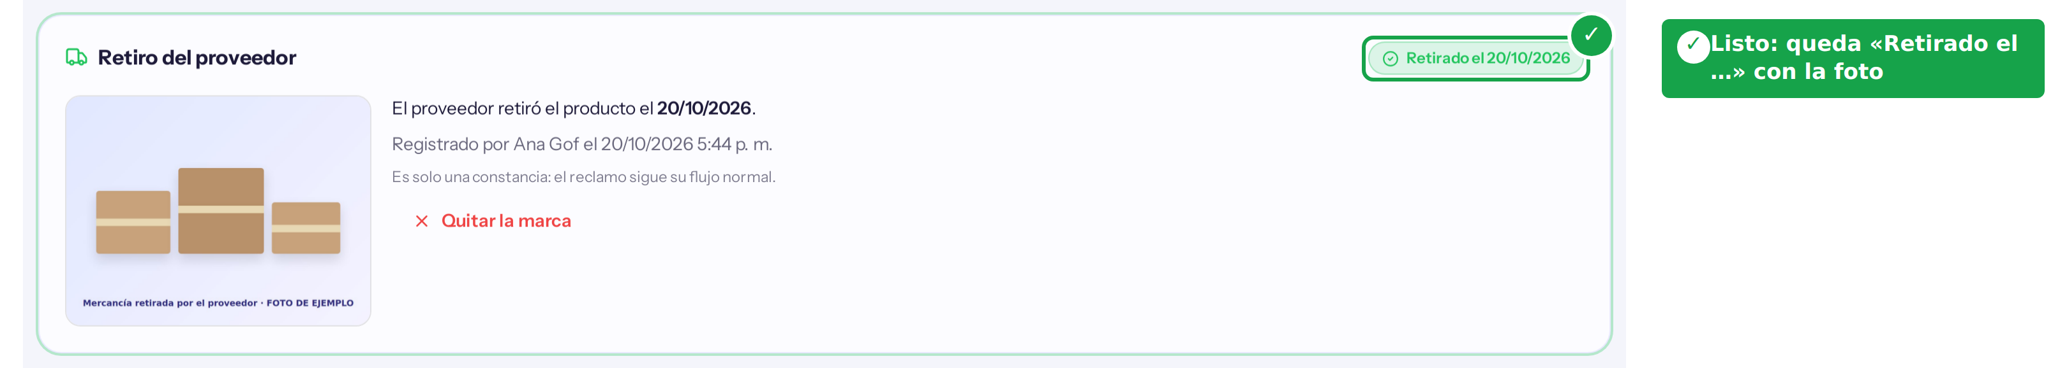
Retiro registrado: queda la fecha y la foto.
¿Cómo sé que terminé? El recuadro dice Retirado el … con la foto, y arriba del reclamo aparece la etiqueta verde Retirado. ¿Te equivocaste? Haz clic en Quitar la marca y regístralo de nuevo.

5. Tu tablero
En el menú de arriba, Tablero te muestra lo que tienes pendiente. En Tus tareas, cada tarjeta dice cuántos reclamos te tocan y si van a tiempo. Haz clic en una tarjeta para ver esos reclamos.
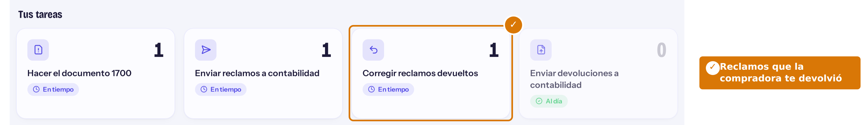
«Tus tareas»: por ejemplo, «Corregir reclamos devueltos» son los que la compradora te devolvió.

6. Si ves esto, haz esto
Mensaje que ves | Qué hacer
«Ya está en REC-…» (al crear) | Ese documento ya tiene reclamo. No crees otro: revisa el reclamo que indica.
«Está escrito más de una vez» | Escribiste el mismo documento dos veces. Borra el repetido.
«Es del documento X, que no está en la lista de arriba» | El PDF no corresponde. Agrega ese número arriba o sube el PDF correcto.
«Falta su PDF» | Sube el PDF de ese documento SAP.
«Documento SAP debe coincidir con los productos aprobados» | El PDF trae productos rechazados, sin decidir o que no son del reclamo. Revisa el documento en SAP.
«Este archivo ya está en el reclamo» | Ya lo subiste antes; no hace falta subirlo de nuevo.
«Este PDF es del documento X, que pertenece a REC-…» | Ese PDF es de otro reclamo: súbelo allí.
No aparece el recuadro «Contabilidad» | La compradora todavía no cierra el reclamo, o es Notificado. No tienes que hacer nada.
El botón «Crear reclamo» se ve pálido | Mira abajo a la izquierda: dice qué falta completar.
Los archivos pesan demasiado (más de 2,8 MB) | Avisa al administrador del portal.
El reclamo dice «Con comentario de compradora» | La compradora te lo devolvió. Lee su comentario, corrige y reenvía (sección 3).
No aparece el recuadro «Retiro del proveedor» | Solo sale en reclamos de Devolución al proveedor.

Estados de un reclamo
Estado | Qué significa
Pendiente (naranja) | Esperando la decisión de la compradora.
Confirmado por compradora (verde) | Cerrado a favor. Te toca: PDF de SAP y enviar a contabilidad.
Rechazado (rojo) | Cerrado como no procedente. También se envía a contabilidad.
Notificado | Solo informativo. No se decide ni se envía.
Con comentario de compradora (azul) | La compradora lo devolvió para corregir. Te toca: corregir y reenviar.
Retirado (etiqueta verde) | El proveedor ya retiró el producto. Es solo una constancia: no cambia el estado.

¿Dudas? Escríbele al administrador del portal y cuéntale en qué paso te quedaste.

